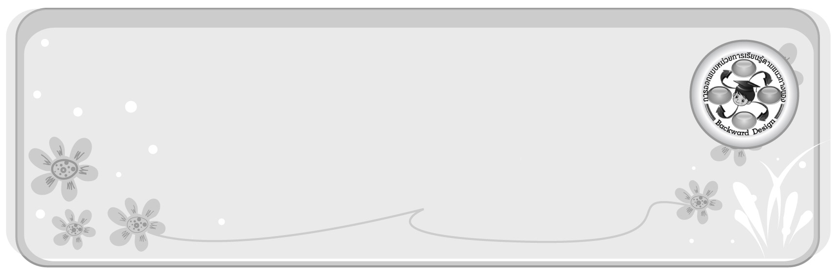
การออกแบบหน่วยการเรียนรู้ตามแนวทางของ Backward Design
หน่วยการเรียนรู้ที่ ๙ เรื่อง คำที่ใช้ บัน บรร รร
รหัส-ชื่อรายวิชา ท ๑๓๑   กลุ่มสาระการเรียนรู้ภาษาไทย
ชั้นประถมศึกษาปีที่ ๓ ภาคเรียนที่ ๑ เวลา ๗ ชั่วโมง
ผู้สอน ............................................................. โรงเรียน .................................................

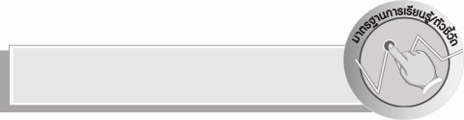
มาตรฐานการเรียนรู้/ตัวชี้วัด

มาตรฐานการเรียนรู้
มาตรฐาน ท ๑.๑ ใช้กระบวนการอ่านสร้างความรู้และความคิดเพื่อนำไปใช้ตัดสินใจ แก้ปัญหาในการดำเนินชีวิตและมีนิสัยรักการอ่าน
ตัวชี้วัด
ท ๑.๑ ป. ๓/๑ อ่านออกเสียงคำ ข้อความ เรื่องสั้น ๆ และบทร้อยกรองง่าย ๆ ได้ถูกต้อง คล่องแคล่ว
ท ๑.๑ ป. ๓/๒ อธิบายความหมายของคำและข้อความที่อ่าน
มาตรฐานการเรียนรู้
มาตรฐาน ท ๒.๑ ใช้กระบวนการเขียนเขียนสื่อสาร เขียนเรียงความ ย่อความ และเขียนเรื่องราวในรูปแบบต่าง ๆ เขียนรายงานข้อมูลสารสนเทศและรายงานการศึกษาค้นคว้าอย่างมีประสิทธิภาพ
ตัวชี้วัด
ท ๒.๑ ป. ๓/๑ คัดลายมือตัวบรรจงเต็มบรรทัด
มาตรฐานการเรียนรู้
มาตรฐาน ท ๔.๑ เข้าใจธรรมชาติของภาษาและหลักภาษาไทย การเปลี่ยนแปลงของภาษา และพลังของภาษา ภูมิปัญญาทางภาษา และรักษาภาษาไทยไว้เป็นสมบัติของชาติ
ตัวชี้วัด
ท ๔.๑ ป. ๓/๑ เขียนสะกดคำและบอกความหมายของคำ

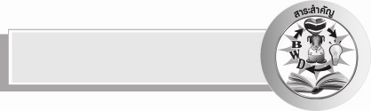
สาระสำคัญ

คำที่ใช้บัน บรร อ่านออกเสียง บันเหมือนกัน ส่วนคำที่ใช้ รร ถ้าไม่มีตัวสะกด
อ่านออกเสียง -ัน ถ้ามีตัวสะกดอ่านออกเสียงเหมือนมีไม้หันอากาศ ( -ั ) แล้วสะกดด้วยพยัญชนะสะกดของคำนั้น การฝึกอ่านและเขียนคำได้ถูกต้อง ทำให้การสื่อสารมีประสิทธิภาพ
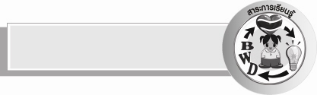
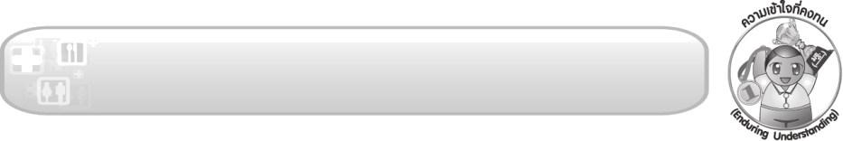
ความเข้าใจที่คงทน (Enduring Understanding)
ความเข้าใจที่คงทน (Enduring Understanding)

นักเรียนสามารถเข้าใจได้ว่าคำที่ใช้บัน บรร อ่านออกเสียง บันเหมือนกัน ส่วนคำที่ใช้ รร ถ้าไม่มีตัวสะกดอ่านออกเสียง -ัน ถ้ามีตัวสะกดอ่านออกเสียงเหมือนมีไม้หันอากาศ ( -ั ) แล้วสะกดด้วยพยัญชนะสะกดของคำนั้น การฝึกอ่านและเขียนคำได้ถูกต้อง ทำให้การสื่อสารมีประสิทธิภาพ

สาระการเรียนรู้

คำที่ใช้ บัน บรร รร


สมรรถนะสำคัญของผู้เรียน

- ความสามารถในการสื่อสาร
- ทักษะการอ่าน
- ทักษะการเขียน
- ทักษะการฟัง การดู และการพูด
- ความสามารถในการคิด
- การให้เหตุผล
- การจัดระบบความคิดเป็นแผนภาพ
- การคิดวิเคราะห์
- การคิดสังเคราะห์
- การจำแนก
- การสรุปความรู้
- ความสามารถในการแก้ปัญหา
- ความสามารถในการใช้ทักษะชีวิต


คุณลักษณะอันพึงประสงค์

คุณลักษณะอันพึงประสงค์

ใฝ่เรียนรู้
ตัวชี้วัดที่ ๔.๑ ตั้งใจ เพียรพยายามในการเรียนและเข้าร่วมกิจกรรมการเรียนรู้
มุ่งมั่นในการทำงาน
ตัวชี้วัดที่ ๖.๑ ตั้งใจและรับผิดชอบในการปฏิบัติหน้าที่การงาน
ตัวชี้วัดที่ ๖.๒ ทำงานด้วยความเพียรพยายามและอดทนเพื่อให้งานสำเร็จตามเป้าหมาย
รักความเป็นไทย
ตัวชี้วัดที่ ๗.๒ เห็นคุณค่าและใช้ภาษาไทยในการสื่อสารได้อย่างถูกต้องและเหมาะสม


ชิ้นงานหรือภาระงาน (หลักฐาน ร่องรอยแสดงความรู้)

๑. ผลงานการเติมตัวอักษรในคำที่ใช้ บัน บรร รร
๒. ผลงานการแต่งประโยคจากคำที่ใช้ บัน
๓. ผลงานการเขียนคำที่ใช้ บรร
๔. ผลงานการเขียนคำและเขียนคำอ่านของคำที่ใช้ รร
๕. ผลงานการจัดทำหนังสือนิทานเล่มเล็ก
๖. ใบงาน เรื่อง การเขียนสะกดคำและบอกความหมายของคำที่ใช้ รร
๗. ใบงาน เรื่อง การคัดลายมือคำที่ใช้ บัน บรร รร
๘. แผนภาพความคิดสรุปความรู้เรื่อง คำที่ใช้ บัน บรร และ รร

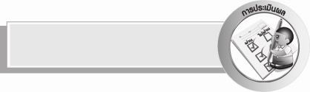
การประเมินผล
การประเมินผลตัวชี้วัด
ใบงาน เรื่อง การเขียนสะกดคำและบอกความหมายของคำ

ระดับคะแนน  เกณฑ์การประเมิน | ๔ | ๓ | ๒ | ๑
การเขียนสะกดคำ | เขียนสะกดคำด้วยตนเองได้ถูกต้องทุกคำและสามารถแนะนำผู้อื่นให้เขียนได้ | เขียนสะกดคำด้วยตนเองได้ถูกต้องเกือบทุกคำและสามารถแก้ไขคำที่เขียนผิดด้วยตนเองได้ | เขียนสะกดคำด้วยตนเองได้ถูกต้องบางคำ  เมื่อมีผู้แนะนำ  คำที่เขียนผิดก็สามารถแก้ไขตามได้ | เขียนสะกดคำตามที่มีผู้แนะนำได้ถูกต้อง
การบอกความหมายของคำ | บอกความหมายของคำด้วยตนเองได้ถูกต้องทุกคำในทันที | บอกความหมายของคำด้วยตนเองได้ถูกต้องเกือบทุกคำ ส่วนคำที่ยังบอกไม่ถูกต้องสามารถบอกได้ด้วยตนเองในเวลาต่อมา | บอกความหมายของคำด้วยตนเองได้ถูกต้องบางคำ ส่วนคำที่ยังบอกไม่ได้หรือบอกไม่ถูกต้อง ต้องมีผู้แนะนำจึงบอกความหมายได้ | ไม่สามารถบอกความหมายได้ด้วยตนเองต้องมีผู้แนะนำจึงบอกความหมายได้

ใบงาน เรื่อง การคัดลายมือ

ระดับคะแนน  เกณฑ์การประเมิน | ๔ | ๓ | ๒ | ๑
การคัดลายมือ | คัดลายมือ  ได้ถูกต้อง  เป็นระเบียบสะอาด และสวยงาม แสดงถึงความตั้งใจ | คัดลายมือได้ถูกต้องเป็นระเบียบ  และสะอาดดี  แต่ยังไม่สวยงามมากนัก | คัดลายมือได้ถูกต้องและ  เป็นระเบียบ  ความสะอาดพอใช้ได้ | คัดลายมือได้ถูกต้อง แต่ยัง  ไม่เป็นระเบียบนักมีรอยลบ  ที่ไม่สะอาด  หลายแห่ง

การประเมินผลคุณลักษณะอันพึงประสงค์
ใฝ่เรียนรู้
ตัวชี้วัดที่ ๔.๑ ตั้งใจเพียรพยายามในการเรียนและเข้าร่วมกิจกรรมการเรียนรู้
พฤติกรรมบ่งชี้ | ดีเยี่ยม (๓) | ดี (๒) | ผ่าน (๑) | ไม่ผ่าน (๐)
๔.๑.๑ ตั้งใจเรียน  ๔.๑.๒ เอาใจใส่และมีความเพียรพยายามในการเรียนรู้  ๔.๑.๓ สนใจเข้าร่วมกิจกรรมการเรียนรู้ต่าง ๆ | ตั้งใจเรียน เอาใจใส่  และมีความเพียร-  พยายามในการ  เรียนรู้ เข้าร่วม  กิจกรรมการเรียนรู้  ต่าง ๆ | ตั้งใจเรียน เอาใจใส่  และมีความเพียร-พยายามในการเรียน | ตั้งใจเรียน เอาใจใส่ในการเรียน | ไม่ตั้งใจเรียน

มุ่งมั่นในการทำงาน
ตัวชี้วัดที่ ๖.๑ ตั้งใจและรับผิดชอบในการปฏิบัติหน้าที่การงาน
พฤติกรรมบ่งชี้ | ดีเยี่ยม (๓) | ดี (๒) | ผ่าน (๑) | ไม่ผ่าน (๐)
๖.๑.๑ เอาใจใส่ต่อการปฏิบัติหน้าที่ที่ได้รับมอบหมาย  ๖.๑.๒ ตั้งใจและรับผิดชอบในการทำงานให้สำเร็จ  ๖.๑.๓ ปรับปรุงและพัฒนาการทำงานด้วยตนเอง | ตั้งใจและรับผิดชอบ  ในการปฏิบัติหน้าที่  ที่ได้รับมอบหมาย  ให้สำเร็จ มีการปรับปรุงการทำงาน  ให้ดีขึ้น | ตั้งใจและรับผิดชอบในการปฏิบัติหน้าที่ที่ได้รับมอบหมายให้สำเร็จ | เอาใจใส่ต่อการปฏิบัติหน้าที่ที่ได้รับมอบหมาย | ไม่ตั้งใจปฏิบัติหน้าที่การงาน

ตัวชี้วัดที่ ๖.๒ ทำงานด้วยความเพียรพยายามและอดทนเพื่อให้งานสำเร็จตามเป้าหมาย
พฤติกรรมบ่งชี้ | ดีเยี่ยม (๓) | ดี (๒) | ผ่าน (๑) | ไม่ผ่าน (๐)
๖.๒.๑ ทุ่มเททำงานอดทน ไม่ย้อท้อต่อปัญหาและอุปสรรคในการทำงาน  ๖.๒.๒ พยายามแก้ปัญหาและอุปสรรคในการทำงานให้สำเร็จ  ๖.๒.๓ ชื่นชมผลงานด้วยความภาคภูมิใจ | ทำงานด้วยความขยัน  อดทน พยายาม  ให้งานสำเร็จ  ตามเป้าหมาย  ชื่นชมผลงาน  ด้วยความภาคภูมิใจ | ทำงานด้วยความขยันพยายามให้งานสำเร็จตามเป้าหมาย | ทำงานด้วยความ  ขยันเพื่อให้งานเสร็จ  ตามที่ได้รับมอบหมาย | ไม่ขยันอดทนในการทำงาน

รักความเป็นไทย
ตัวชี้วัดที่ ๗.๒ เห็นคุณค่าและใช้ภาษาไทยในการสื่อสารได้อย่างถูกต้องและเหมาะสม
พฤติกรรมบ่งชี้ | ดีเยี่ยม (๓) | ดี (๒) | ผ่าน (๑) | ไม่ผ่าน (๐)
๗.๒.๑ ใช้ภาษาไทยและเลขไทยในการสื่อสารได้อย่างถูกต้องเหมาะสม  ๗.๒.๒ ชักชวน แนะนำให้ผู้อื่นเห็นคุณค่าของการใช้ภาษาไทยที่ถูกต้อง | เป็นแบบอย่างที่ดี  ในการใช้ภาษาไทย  เลขไทยในการ  สื่อสาร บอกให้  ผู้อื่นใช้ภาษาไทย  ที่ถูกต้อง | ใช้ภาษาไทยเลข  ไทยในการสื่อสาร บอกให้ผู้อื่นใช้ภาษาไทยที่ถูกต้อง | ใช้ภาษาไทย และเลขไทยในการสื่อสารได้ | ไม่สนใจใช้ภาษาไทย  อย่างถูกต้อง

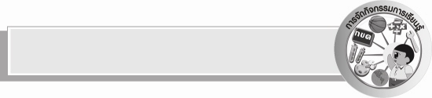
การจัดกิจกรรมการเรียนรู้

๑.ให้นักเรียนอ่านบทร้อยกรองคำที่ใช้ บัน บรร รร แล้วสังเกตคำที่ใช้ บัน บรร รร จาก
บทร้อยกรอง
๒.ให้นักเรียนศึกษาความรู้เรื่อง คำที่ใช้ บัน บรร รร
๓.ให้นักเรียนอ่านบทร้อยกรองคำที่ใช้ บัน จากแผนภูมิ บอกคำที่ใช้ บัน แล้วนำคำมาแต่งประโยคคำละ ๑ ประโยค
๔.ให้นักเรียนเรียงพยัญชนะให้เป็นคำที่ใช้ บรร ให้ถูกต้อง ร่วมกันอ่านออกเสียง และบอกความหมายของคำ จากนั้นนำคำมาแต่งประโยค ครูและนักเรียนร่วมกันตรวจสอบความถูกต้อง
๕.ให้นักเรียนแบ่งกลุ่มเขียนคำที่ใช้ รร และเขียนคำอ่าน กลุ่มละ ๑๐ คำ ส่งตัวแทนออกมานำเสนอและร่วมกันตรวจสอบความถูกต้อง
๖.ให้นักเรียนจัดทำหนังสือนิทานเล่มเล็กจากคำที่กำหนดให้
๗.ให้นักเรียนเติมคำที่ใช้ บัน บรร รร ลงในช่องว่างให้เป็นประโยคที่สมบูรณ์ บอกความหมาย แล้วร่วมกันตรวจสอบความถูกต้อง
๘. ให้นักเรียนทำใบงานที่ ๒๐ เรื่อง การเขียนสะกดคำและบอกความหมายของคำที่ใช้ รร แล้วร่วมกันตรวจสอบความถูกต้อง
๙.ให้นักเรียนแบ่งกลุ่มหาคำที่ใช้ บัน บรร รร จากหนังสือพิมพ์รายวัน ออกมานำเสนอผลงาน
แล้วร่วมกันตรวจสอบความถูกต้อง
๑๐. ให้นักเรียนทำใบงานที่ ๒๑ เรื่อง การคัดลายมือที่ใช้ บัน บรร รร ครูประเมินผลงานของนักเรียนเป็นรายบุคคล
๑๑. นักเรียนและครูร่วมกันสรุปความรู้เรื่อง คำที่ใช้บัน บรร รร


สื่อการเรียนรู้
๑. แผนภูมิบทร้อยกรอง
๒. บัตรคำ
๓. บทร้อยกรองคำที่ใช้ บัน
๔. กระดาษ
๕. ชุดคำเขียนตามคำบอก
๖. แถบประโยค
๗. ฉลากเลขที่
๘. หนังสือพิมพ์รายวัน
๙. ใบงาน

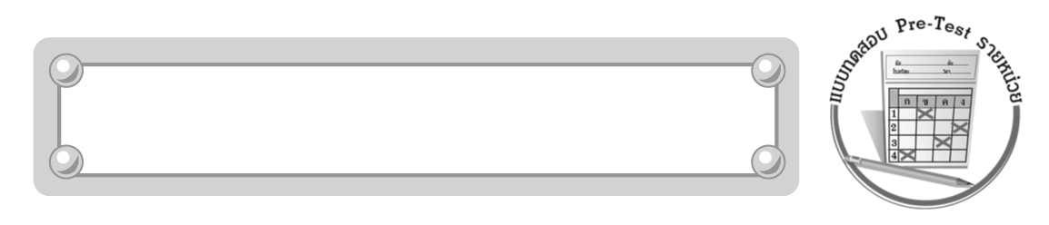
แบบทดสอบก่อนเรียน (Pre-Test)
ได้......................คะแนน
คะแนนเต็ม ๑๐ คะแนน

ชื่อ _____________ นามสกุล _________ เลขที่ _____ ชั้น _____
หน่วยการเรียนรู้ที่ ๙ คำที่ใช้ บัน บรร รร
ให้นักเรียนเลือกคำตอบที่ถูกต้อง แล้วระบายวงกลมคำตอบให้เต็มวง
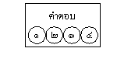
๑. รร ทำหน้าที่เหมือนเสียงสระใด
๑ อา ๒ อะ
๓ อำ ๔ ออ

๒. รร เรียกว่าอะไร
๑ ร สองตัว ๒ ร หัน
๓ ร คู่ ๔ ดับเบิล ร

๓. คำในข้อใดสะกดถูก
๑ บันได ๒ บันเลง
๓ บรรดาล ๔ บรรเทิง

๔. คำในข้อใดเขียนผิด
๑ บรรทัด ๒ บรรจง
๓ บรรทึก ๔ บรรจุ

๕. นักเรียนควรขอคำแนะนำในการเลือกอ่านหนังสือจากข้อใด
๑ บรรณารักษ์ ๒ บรรณานุกรม
๓ บรรพบุรุษ ๔ บรรยากาศ

๖. คำราชาศัพท์ในข้อใดที่หมายถึง นอน
๑ บรรเจิด ๒ บรรลัย
๓ บรรทม ๔ บรรพต

๗. คำที่ใช้ รร ในข้อใดไม่มีตัวสะกด
๑ สวรรคต ๒ นิทรรศการ
๓ วัฒนธรรม ๔ กรรมการ

๘. คำที่ใช้ รร ในข้อใดมีตัวสะกด
๑ ฉกรรจ์ ๒ ครรภ์
๓ มหัศจรรย์ ๔ พรรณนา

๙. คำในข้อใดเขียนผิดทั้งสองคำ
๑ บรรจง บันจุ ๒ บรรดา บรรทัด
๓ บันยาย บันลุ ๔ บันจบ บรรเทา

๑๐. ผู้เป็นต้นวงศ์ตระกูลคือข้อใด
๑ บรรดาศักดิ์ ๒ บรรพบุรุษ
๓ บรรณาธิการ ๔ บรรพชิต

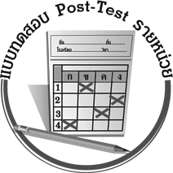
แบบทดสอบหลังเรียน (Post-Test)
ได้......................คะแนน
คะแนนเต็ม ๑๐ คะแนน

ชื่อ _____________ นามสกุล _________ เลขที่ _____ ชั้น _____
หน่วยการเรียนรู้ที่ ๙ คำที่ใช้ บัน บรร รร
ให้นักเรียนเลือกคำตอบที่ถูกต้อง แล้วระบายวงกลมคำตอบให้เต็มวง
๑. รร เรียกว่าอะไร
๑ ร สองตัว ๒ ร หัน
๓ ร คู่ ๔ ดับเบิล ร

๒. รร ทำหน้าที่เหมือนเสียงสระใด
๑ อา ๒ อะ
๓ อำ ๔ ออ

๓. คำในข้อใดเขียนผิด
๑ บรรทัด ๒ บรรจง
๓ บรรทึก ๔ บรรจุ

๔. คำในข้อใดเขียนถูก
๑ บันได ๒ บันเลง
๓ บรรดาล ๔ บรรเทิง

๕. คำที่ใช้ รร ในข้อใดไม่มีตัวสะกด
๑ สวรรคต ๒ นิทรรศการ
๓ วัฒนธรรม ๔ กรรมการ

๖. คำที่ใช้ รร ในข้อใดมีตัวสะกด
๑ ฉกรรจ์ ๒ ครรภ์
๓ มหัศจรรย์ ๔ พรรณนา

๗. นักเรียนควรขอคำแนะนำในการเลือกอ่านหนังสือจากข้อใด
๑ บรรณารักษ์ ๒ บรรณานุกรม
๓ บรรพบุรุษ ๔ บรรยากาศ

๘. คำราชาศัพท์ในข้อใดที่หมายถึง นอน
๑ บรรเจิด ๒ บรรลัย
๓ บรรทม ๔ บรรพต

๙. ผู้เป็นต้นวงศ์ตระกูลคือข้อใด
๑ บรรดาศักดิ์ ๒ บรรพบุรุษ
๓ บรรณาธิการ ๔ บรรพชิต

๑๐. คำในข้อใดเขียนผิดทั้งสองคำ
๑ บรรจง บันจุ ๒ บรรดา บรรทัด
๓ บันยาย บันลุ ๔ บันจบ บรรเทา

เฉลย แบบทดสอบก่อนเรียน (Pre-Test)
- ๒ ๒. ๒ ๓. ๑ ๔. ๓ ๕. ๑
๖. ๓ ๗. ๑ ๘. ๔ ๙. ๓ ๑๐. ๒

เฉลย แบบทดสอบหลังเรียน (Post-Test)
- ๒ ๒. ๒ ๓. ๓ ๔. ๑ ๕. ๑
๖. ๔ ๗. ๑ ๘. ๓ ๙. ๒ ๑๐. ๓


แบบบันทึกสรุปผลการเรียนรู้สำหรับผู้เรียน

ชื่อ-นามสกุล...................................... เลขที่ ............................................ ชั้น ..................................
วันที่ ................................................ เดือน ........................................................... พ.ศ. ...................
คำชี้แจง ให้นักเรียนบันทึกสรุปผลการเรียนรู้จากหน่วยการเรียนรู้นี้
นักเรียนมีความรู้สึกอย่างไร หลังจากที่เรียนหน่วยการเรียนรู้นี้แล้ว
......................................................................................................................
...........................................................

นักเรียนยังไม่เข้าใจเรื่องใดอีกบ้างที่เกี่ยวกับหน่วยการเรียนรู้นี้
ซึ่งต้องการให้ครูอธิบายเพิ่มเติม
............................................................................................................................................................................................
นักเรียนได้รับความรู้เรื่องใดบ้างจากหน่วยการเรียนรู้นี้
.................................................................................................................................................................................
...........................................................




หน่วยการเรียนรู้ที่ .......................................................................................

นักเรียนจะสามารถนำความรู้ ความเข้าใจจากหน่วยการเรียนรู้นี้ไปใช้ประโยชน์ในชีวิตประจำวันได้อย่างไรบ้าง
...........................................................................................................................................................................................................................................................
กิจกรรมที่นักเรียนชอบมากที่สุด
ในหน่วยการเรียนรู้นี้คือกิจกรรมใด เพราะอะไร
................................................................................................................................................................................................................................................................
..........................................................

ผลงานที่นักเรียนชอบและต้องการคัดเลือกเป็นผลงานดีเด่นจาก
หน่วยการเรียนรู้นี้คือผลงานใดบ้าง
............................................................................................................................................................................................

หมายเหตุ ให้ครูสำเนาแบบบันทึกนี้เพื่อให้นักเรียนบันทึกทุกหน่วยการเรียนรู้
1. ครูสามารถนำแบบบันทึกนี้ไปใช้เป็นหลักฐานและข้อมูลเพื่อปรับปรุง และพัฒนากระบวนการเรียนรู้ของผู้เรียน
2. ครูสามารถนำแบบบันทึกนี้ไปใช้ประกอบการทำวิจัยในชั้นเรียนเพื่อเป็นผลงานประกอบการเลื่อนวิทยฐานะได้
๑. ครูสามารถนำแบบบันทึกนี้ไปใช้เป็นหลักฐานและข้อมูลเพื่อปรับปรุง และพัฒนากระบวนการเรียนรู้ของผู้เรียน
๒. ครูสามารถนำแบบบันทึกนี้ไปใช้ประกอบการทำวิจัยในชั้นเรียนเพื่อเป็นผลงานประกอบการเลื่อนวิทยฐานะได้

